Colegiul National ” A.T. Laurian”-BotoSani

TESTARE PENTRU ADMITERE IN CLASA a V-a

MATEMATICĂ-25.06.2016
SUBIECTUL I (15 puncte)
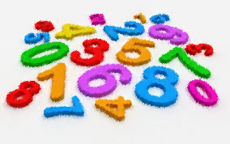
Aflați b din egalitatea:
10$×\left\{b-10×\left[362+10×(24+24 :4)\right]\right\}=100$
SUBIECTUL II (15 puncte)

Găsiţi numărul natural de 3 cifre, $\overline{abc}$, care are suma cifrelor 21, suma cifrelor ce reprezintă sutele şi zecile 12, iar suma cifrelor ce reprezintă sutele şi unităţile 14.
SUBIECTUL III (20 puncte)

Mihai pleacă la cumpărături cu o anumită sumă de bani. După ce cumpără un costum cu o jumătate din sumă şi o pereche de pantofi cu un sfert din suma rămasă, Mihai constată că a rămas cu 360 lei. Ce sumă a avut iniţial ?
SUBIECTUL IV (20 puncte)
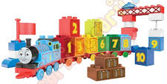
Se consideră șirul de numere : 1, 6, 11, 16,….
- Completați șirul cu încă trei termeni.
- Calculați suma primilor 10 termeni ai șirului.
- Verificați dacă 2016 este termen al șirului. Justificați răspunsul.
SUBIECTUL V (20 puncte)
Veverițele Chip și Dale au împreună 540 nuci. Dacă Chip ar mânca 12 nuci și i-ar da lui Dale 46, atunci ele ar avea același număr de nuci. Câte nuci are fiecare ?

NOTĂ: Toate subiectele sunt obligatorii.
Se acordă 10 p din oficiu.
Timp de lucru 60 minute.

